抗疫战士
——记畅春园社区王翠娜

王翠娜是畅春园社区的文化组织员，在抗击新冠肺炎战役打响之前，她的工作主要是组织居民打打太极、唱唱歌、跳跳舞，她从没想过，自己有一天也会成为一名战士，冲上了前线……
因为春节回了山东老家，且又感冒了，为了安全起见，居委会主任一直没批准王翠娜来上班。那几天在居委会的工作群里，她总说的话就是：“我什么时候能上班啊？看你们那么忙，想跟你们战斗在一起”。这就是战友的情谊，战号吹响了，战斗打响了，所有的战士都是想着往前冲。
那几天需要打电话核实居民的信息，虽然没有到办公室，但是她也没有闲着。感冒了、头疼、嗓子不舒服，但是她依然主动请缨，请求分配任务。在家拿着手机，给居民挨家挨户打电话核实信息。“您家里面人有没有出京啊？几口人啊？您说一下几个人的信息……”嗓子打电话打的都哑了，但还是继续战斗，因为她是这场抗疫战的一名战士。
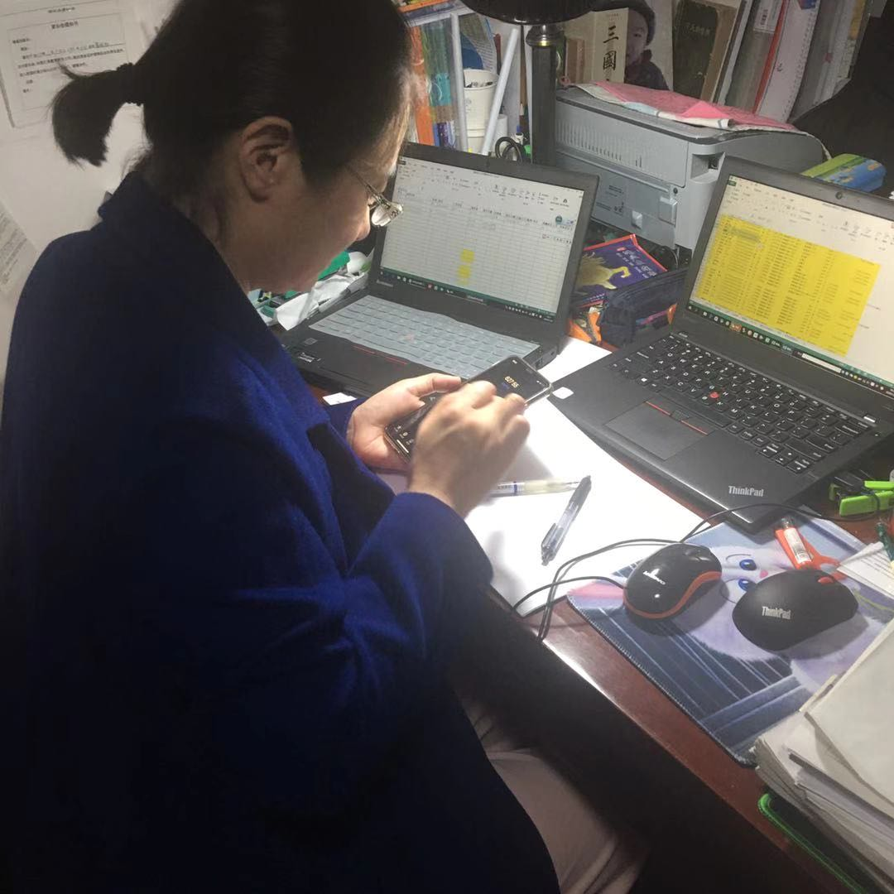
电话摸排工作完成后，王翠娜主动承担起了学习委员的职责。哪种浓度的酒精消毒效果最好？84消毒液应该怎么配比？其它小区是如何宣传、怎么隔离的？应对居民各种质疑该如何化解？各种相关的信息她都主动学习后转发到工作群里和大家一起分享。
感冒康复上班后，她又主动承担起了卫生委员的职责。每天一早到岗后，就是开窗通风、打扫办公场所、喷消毒液。居民们听从政府建议，减少外出活动，生活必需品主要靠网购完成，社区门口总是堆满了快递包裹。王翠娜从不嫌烦，定时给快递包裹喷洒84消毒液，给外卖喷酒精。有她站在那里，居民们去快递都特别放心。
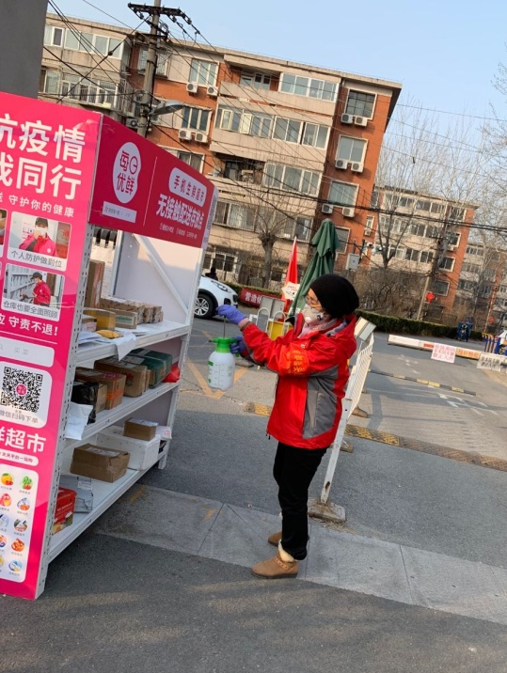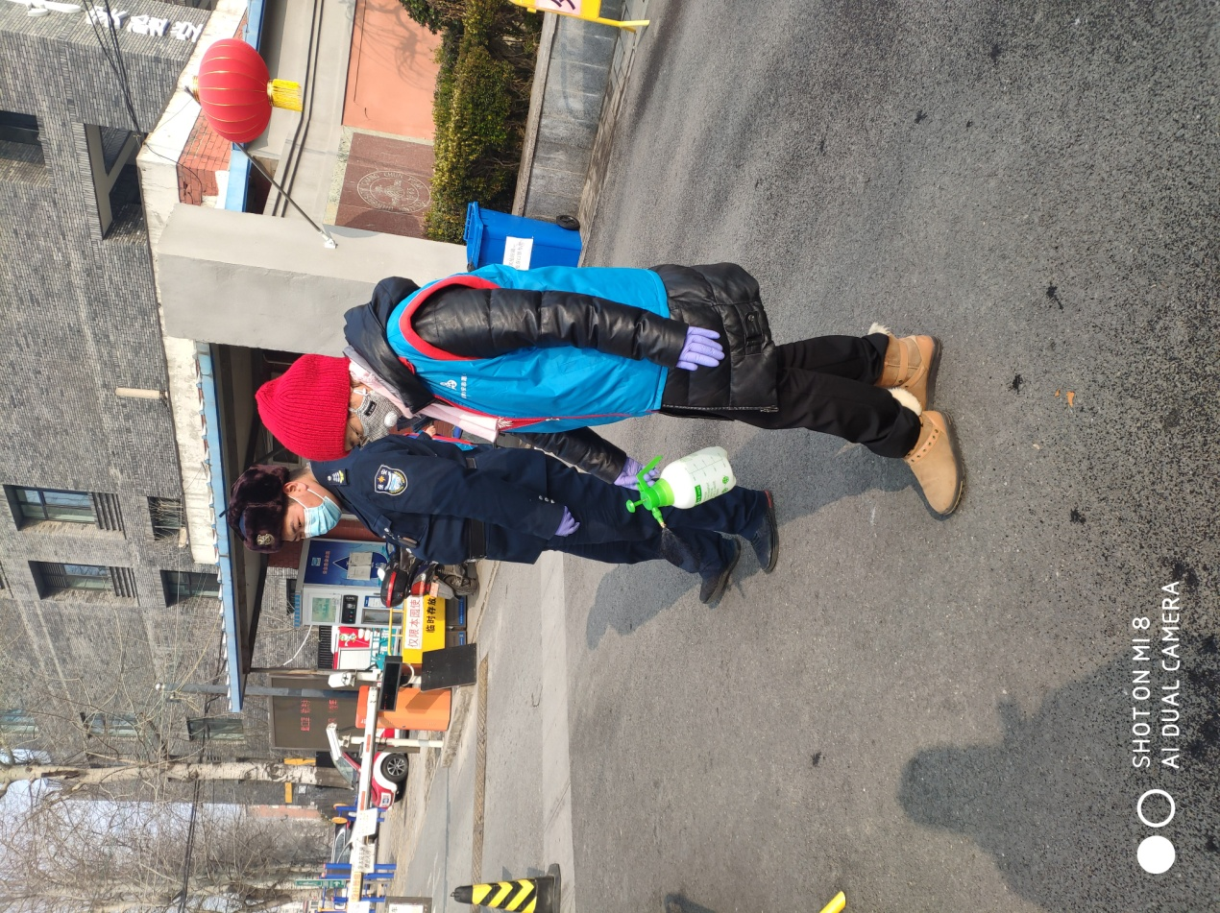
二月的北京，风还是那么硬。在室外站几个小时的岗以后，她靠在暖器前好半天才能暖过来。
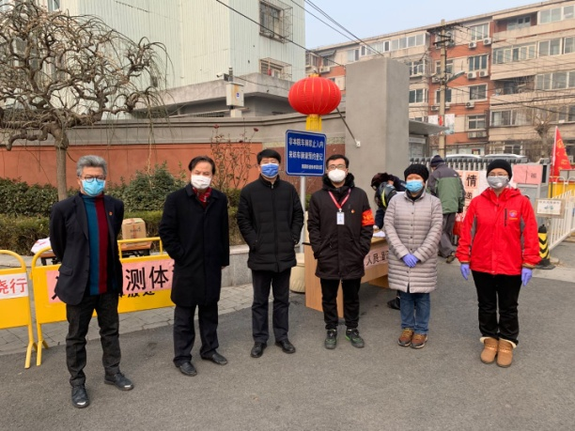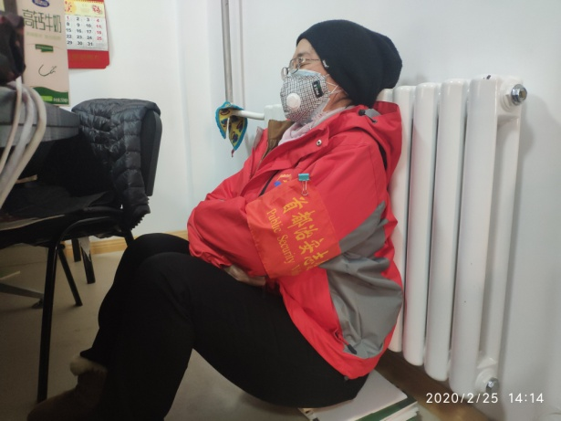
她始终牢记自己文化组织员的工作，帮助同志拍照片记录工作场景、帮助居民舒缓心情。有她在，大家的心都稳了。

（供稿：畅春园社区居委会）

